INTEGRACIÓN Nº 18
REVISTA SOBRE CEGUERA Y DEFICIENCIA VISUAL

Junio 1995
Págs. 18-22

Técnicas de estudio en alumnos de Enseñanza Secundaria con discapacidad visual (*)

E. Monsalvo Díez
M. Roldan Riego

* Resumen de la ponencia presentada en la Escuela de Padres de Alumnos con Deficiencia Visual de Valladolid.

RESUMEN: Se presentan los resultados de una encuesta sobre métodos y técnicas de estudio realizada a dieciocho alumnos de Enseñanza Secundaria Obligatoria y post-obligatoria con discapacidad visual. El análisis de los resultados indica que los alumnos mantienen un nivel medio de motivación hacia el estudio y fallan en métodos de lectura y realización de esquemas y resúmenes; para mejorar esta situación, se recomienda a los profesores de apoyo la aplicación de mapas conceptuales en los programas de refuerzo.

PALABRAS CLAVE: /Técnicas de estudio/ /Integración escolar/ /Enseñanza secundaria/ /Aprendizaje significativo/ /Mapas conceptuales/ /Profesores de apoyo/

ABSTRACT: Study habits of visually impaired secondary school pupils. This paper discusses the results of a survey on study methods and habits run on eighteen visually impaired secondary school (compulsory and post-compulsory grades) pupils. The analysis of the results indicates that while their level of motivation is average. these pupils' reading methods and outlining and summarizing skills are unsatisfactory. To remedy this situation, support teachers are encouraged to use cognitive mapping in their tutorials 1 groups.

KEY WORDS: /Study habits/ /Secondary education/ /Mainstreaming/ /Intentional learning/ /Cognitive mapping/ /Support teachers/

INTRODUCCIÓN

Este trabajo sobre técnicas de estudio, cuyo título fue sugerido por nuestros colegas y padres de alumnos del Equipo de Apoyo a Deficientes Visuales de Valladolid se enmarca dentro de lo que los orientadores escolares definimos como «técnicas de trabajo intelectual».

Todos desde pequeños hemos sido instruidos en la necesidad de tener un buen método de estudio, como herramienta para conseguir ser más eficaces como estudiantes, para adquirir una metodología de trabajo activo y, me atrevería a decir, empleando el título sugestivo de un libro ya muy antiguo de Irala (1962), conseguir una «eficiencia sin fatiga en el trabajo mental».

Un estudiante que sabe emplear sesiones de estudio activo sería, a nuestro entender, el que:

— Está motivado y renueva su motivación diariamente para seguir estudiando.

— Mantiene una higiene mental sana, producto de su equilibrio físico y mental.

— Procura tener unos factores ambientales lo suficientemente agradables como para favorecer el que esté confortable en su lugar de trabajo.

— Sabe relajarse en los momentos de descanso entre sesiones de estudio.

— Planifica su estudio pensando en la eficacia, conociendo cómo es su capacidad de atención y concentración.

— Una vez realizada la primera lectura de una materia a estudiar, emplea las técnicas de subrayado.

— Confecciona sus propios temas haciendo esquemas o resúmenes de lo que tiene que estudiar.

— Participa y toma apuntes de lo que se está explicando en el aula.

— Sabe emplear los recursos de su memoria para el aprendizaje.

— Sabe hacer una presentación correcta de los trabajos escolares.

Estas diez cualidades del buen estudiante pueden resumirse en dos grandes expresiones conceptuales: el buen estudiante sería aquel que tiene adquiridos hábitos de trabajo activo y se siente a gusto consigo mismo, es decir, tiene reforzada su autoestima.

Pero ¿qué metodología de estudio utilizan nuestros alumnos? ¿Es que los alumnos con deficiencia visual tienen que utilizar una metodología diferente?

Éstas, posiblemente, sean algunas de las preguntas que los profesores nos planteamos muy a menudo, especialmente cuando tenemos que diseñar nuestras programaciones y queremos adaptarlas a las necesidades educativas de nuestros alumnos-estudiantes.

Una forma de averiguarlo es preguntando a los propios estudiantes. Para ello se decidió pasarles una encuesta.

MÉTODO

Procedimiento

Se aplicó el cuestionario elaborado por Gómez, García y Alonso (1991) por entender que es bastante completo y responde a las expectativas que nos planteábamos.

Esta encuesta consta de ochenta ítems de respuesta cenada, agrupados de diez en diez a lo largo de ocho factores: motivación, higiene del estudio, planificación, lectura, método de estudio, actitud en clase-toma de apuntes, trabajos-exámenes y autoevaluación de su planificación.

La puntuación otorgada es clasificada posteriormente en una escala de cero a veinte, que podemos representar en un gráfico cuantificado cualitativamente, ofreciéndonos el perfil del alumno.

Sujetos

La encuesta fue respondida por 18 alumnos deficientes visuales de un total de 28 encuestados, que están recibiendo apoyo dentro del Programa de Integración Escolar y se encuentran escolarizados o en 7° y 8- de Enseñanza General Básica, o en 2-Ciclo de Enseñanza Secundaria Obligatoria o en alguna Enseñanza Postobligatoria.

Resultados

Valorada la encuesta, se procedió a la representación gráfica de los resultados. El perfil del estudiante con deficiencia visual es el que aparece en la Figura 1.

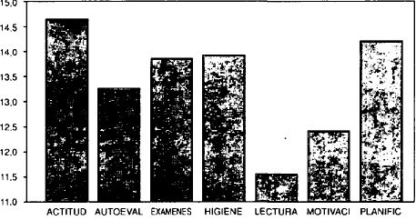

Figura 1. Métodos de estudio de los alumnos con deficiencia visual

El nivel de motivación lo podríamos clasificar como medio. Los alumnos con deficiencia visual se muestran en general interesados en estudiar, aunque reconocen que se desaniman y aburren fácilmente, especialmente cuando tienen que «estudiar mucho». En la mayoría de las ocasiones si estudian es porque el adulto se lo indica, conformándose con obtener una calificación de aprobado.

En cuanto a las condiciones ambientales para el estudio, la mayoría de nuestros alumnos admiten tener óptimas condiciones físicas, ambientales y de alimentación para poder estudiar. Sin embargo reconocen que les cuesta concentrarse, que se distraen fácilmente debido, entre otras causas, al desorden que puede presentar su lugar de estudio.

El deficiente visual se define como un alumno que sabe planificar su estudio, pero no consigue estudiar al día. Uno de los fallos más notorios en este apartado es el no saber distribuir el estudio de las diferentes asignaturas en función de su dificultad, así como el respetar los descansos oportunos.

En el cuarto apartado se les preguntaba por determinados aspectos de su método de lectura. Como puede observarse en la Figura 1 éste es el factor con menos puntuación debido a las siguientes causas: dificultad en encontrar las ideas principales de un texto; no practicar ejercicios para mejorar la lectura; no tener sentido crítico cuando lee; no encontrar mejora en su velocidad lectora y no tener la costumbre de emplear el diccionario para consultar el significado de las palabras que no conoce.

De la valoración del método de estudio, podríamos decir que los estudiantes deficientes visuales sistematizan su programa de trabajo de la siguiente forma: pasan directamente a subrayar la materia a estudiar, sin antes haber realizado una lectura comprensiva del texto. Posteriormente lo memorizan y repasan haciéndose preguntas sobre lo que han asimilado, es decir, suelen eludir el hacer una primera lectura comprensiva del tema a estudiar antes de pasar a subrayarlo, e igualmente prescinden de la realización de esquemas o resúmenes porque o no saben realizarlos o los consideran innecesarios.

En cuanto a la actitud que adoptan en clase, responden diciendo que les gusta participar en actividades de grupo, que generalmente preguntan al profesor aquello que no entienden o expresan sus opiniones cuando no están de acuerdo con ciertas explicaciones. Consideran que su disciplina en clase es buena, aunque reconocen que se distraen a menudo, debido a que no permanecen activamente en clase tomando apuntes.

Finalmente, ante la realización de exámenes o trabajos, cuidan la presentación, antes de responder analizan las preguntas y después de contestar suelen repasarlas. Todo esto está mediatizado por las dificultades que a veces encuentran para redactar los trabajos y exponerlos delante del profesor.

Por último, reconocen que ante la realización de un trabajo no suelen acudir a las bibliotecas o lugares de consulta para recoger más información.

CONCLUSIONES

Podríamos resumir el perfil del escolar con deficiencia visual como estudiante dentro de la normalidad, ya que se asemeja al de la mayoría de los estudiantes que tenemos en nuestras aulas. Pero entendemos que hay algunos aspectos en los que debemos hacer hincapié, si queremos conseguir que nuestros alumnos utilicen un método activo de estudio. Estos serían: el apoyo en técnicas de lectura comprensiva y en la realización de esquemas o resúmenes.

Hablar de técnicas de lectura comprensiva en deficientes visuales es introducirse en un tema de pocas salidas, ya que desconocemos que se hayan realizado investigaciones puntuales al respecto. Sin embargo hay ciertos aspectos que a lo largo de nuestra experiencia como profesores de apoyo a estos alumnos hemos ido descubriendo, y son los que nos sirven diariamente para trabajar en el refuerzo educativo con ellos.

Entendemos que el deficiente visual en general comprende lo que lee, ya sea utilizando el resto visual o el sistema Braille, a pesar de no poseer una velocidad lectora adecuada. Como sabemos, existe una relación directa entre velocidad lectora y comprensión que está mediatizada por una serie de factores como son: la clase de texto a leer, el tipo de letra empleada, la edad del alumno, las posibles deficiencias visuales, la fatigabilidad en el estudiante, etc. Probablemente en estos alumnos se den todos, por lo que el remedio tiene que ser especialmente pedagógico.

Pedagógicas son todas las adaptaciones que el equipo de profesores preparamos para favorecer el acceso al currículo a los estudiantes que apoyamos; pedagógicas son todas las transcripciones que los Centros de Recursos nos hacen de los libros de texto al sistema braille o en grabaciones. Pero estas últimas, ¿son eficaces tal como se presentan? ¿pueden ser utilizadas con eficacia como recurso complementario y pedagógico por los alumnos que están en Enseñanza Secundaria, especialmente si son invidentes? Creemos que no, porque son demasiado extensas y la presentación a veces induce al desánimo y a la desmotivación al alumno, por lo que tenemos que seguir trabajando en fomentar la capacidad de resumen y síntesis en nuestros alumnos.

Un método puede ser trabajar en el entrenamiento de la realización de Mapas Conceptuales.

El «Mapa Conceptual» es una técnica creada por Novak (Novak y Gowin, 1988), quien lo presenta como «estrategia», «método» y «recurso esquemático». Está enmarcada dentro de la Pedagogía del Aprendizaje Significativo y podríamos definirla, apoyándonos en las explicaciones dadas por Ontoria (1993), como un resumen esquemático de lo aprendido, presentado de lo más general a lo particular y unidos mediante relaciones explícitas.

Un esquema de la definición que acabamos de emitir, presentada en forma de Mapa Conceptual sería el de la Figura 2.

De acuerdo con la definición emitida por Novak, el Mapa Conceptual contiene tres elementos fundamentales:

— Conceptos. Se entiende por conceptos «una regularidad en los acontecimientos o en los objetos que se designan mediante algún término» (Novak y Gowin, 1988, p.22). Los conceptos hacen referencia a acontecimientos que son cualquier cosa que existe y se puede observar. Los conceptos son, según Novak, desde la perspectiva del individuo, las imágenes mentales que provocan en nosotros las palabras o signos con los que expresamos regularidades. Estas imágenes mentales tienen elementos comunes en todos los individuos y matices personales, es decir, nuestros conceptos no son exactamente iguales, aunque usemos las mismas palabras. «Los significados son idiosincrásicos por naturaleza» (ob. cit., p. 169). Este carácter idiosincrásico se explica por la forma peculiar de cada sujeto para captar inicial-mente el significado de un término, la experiencia acumulada sobre la realidad a la que alude, lo sentimientos que provoca, etc. Así por ejemplo el término «coche», no significa lo mismo para un corredor de fórmula 1 que para un ecologista, por eso, en ocasiones, es tan difícil entenderse.

— Proposiciones. Consta de dos o más términos conceptuales (conceptos) unidos por palabras (palabra-enlace) para formar una unidad semántica. Es decir la unidad semántica más pequeña que tiene valor de verdad, puesto que se afirma o niega algo de un concepto.

— Palabras enlace. Son las palabras que sirven para unir los conceptos y señalar el tipo de relación existente entre ambos.

A partir, pues, de la proposición, Novak distingue términos conceptuales (conceptos) o palabras que provocan imágenes mentales y expresan regularidades y palabras-enlace que sirven para unir dos términos conceptuales. Por ejemplo la frase «el perro es mamífero» los dos términos conceptuales «perro y mamífero», estarían enlazados con la palabra «es». Tenemos pues una proposición con la que se puede formar el mapa conceptual más simple.

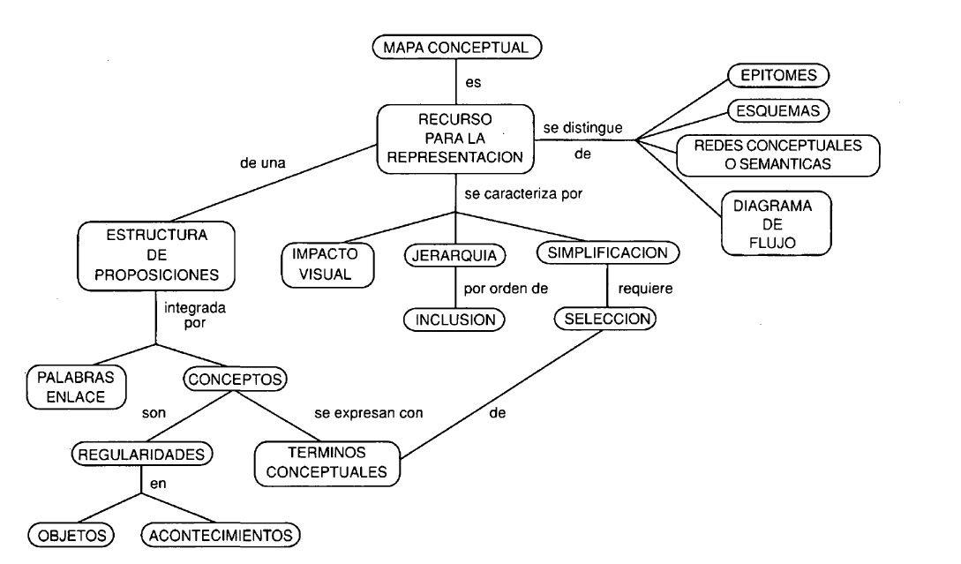

Figura 2. Esquema de la definición de Mapa Conceptual

¿Qué características deben cumplir los Mapas Conceptuales? Vamos a señalar tres, como las más significativas, por las que se diferencian de otras técnicas cognitivas.

— Jerarquización. Los conceptos deben aparecer representados de lo más general a lo particular. Sólo deben aparecer una vez y, dependiendo de la edad de los alumnos, el número a representar variará. Así para un alumno de Enseñanza Secundaria Obligatoria no debería sobrepasar los 30.

— Selección. Se deben presentar los más significativos e importantes del tema. En su representación tendremos en cuenta la «inclusividad» de los mismos, es decir que los primeros conceptos a representar en el Mapa Conceptual tienen que incluir en su significado al resto de los conceptos que aparezcan debajo en el esquema.

— Impacto visual. El Mapa Conceptual es un impacto visual en sí mismo, regido por una serie de reglas gráficas. Los conceptos se representan en mayúsculas y se enmarcan con elipses. Esta figura es preferible al rectángulo para aumentar el contraste entre las letras y el fondo. Las palabras enlace se escriben en minúscula. Los conceptos se unen, por medio de palabras enlace, mediante flechas como señal de relación jerárquica aconsejándose terminar con ejemplos que aclaren el significado de los mismos.

Una vez explicado qué es un Mapa Conceptual, nos planteamos la pregunta ¿cómo poder utilizar este recurso metodológico con alumnos deficientes visuales? Entendemos que del mismo modo que con los videntes, sólo que tratando de buscar la aplicación por parte del Profesor de Apoyo en la adaptación al alumno invidente.

Los pasos a tener en cuenta podrían ser los siguientes:

1. Lectura comprensiva del texto.

2. Una vez leído el texto a trabajar, definir: dos columnas, los conceptos principales del texto y las palabras clave.

3. Dialogar con el o los alumnos, sobre cuáles serían los conceptos más generales (es decir los que incluyen en su definición al resto de los conceptos y son representados en primer lugar), los menos generales y las palabras clave.

4. Pasar a la representación gráfica.

Primero se realizará en borrador y una vez terminada se pasará a limpio. Si el alumno presenta resto visual funcional, se utilizarán todos los recursos didácticos de acceso al curriculum que usamos habitualmente con ellos, tratando de lograr el mejor «impacto visual» en la representación final, y si el alumno carece de visión funcional, habría que crear una simbología propia y adecuada en sistema braille, para ayudarle a distinguir la jerarquización de los conceptos y las palabras enlace que los une.

No olvidemos que es un recurso de desarrollo cognitivo y que tiene que partir del aprendizaje significativo del alumno, por lo que su eficacia dependerá de la aplicación concreta a cada alumno. De cómo un alumno logre un método de estudio activo y se encuentre motivado en su aplicación, va a depender el que se vaya realizando como estudiante.

REFERENCIAS BIBLIOGRÁFICAS

Gómez, C, García, A. y Alonso, P. (1991). Manual de TTI. Procedimientos para aprender a aprender. Madrid: EOS.

Irala, N. (1962). Eficiencia sin fatiga en el trabajo mental. Madrid: Ediciones Paulinas.

Novak, J.D. y Gowin, D.B. (1988). Aprendiendo a aprender. Barcelona: Martínez Roca.

Ontoria, A. (1993). Mapas Conceptuales. Una técnica para aprender. Madrid: Narcea.

Eugenio Monsalvo Díez, orientador escolar. Instituto de Enseñanza Secundaria «Jaime Gil de Biedma». Calle Murillo, 4. 40450 Nava de la Asunción. Segovia (España); Manuel Roldan Diego, profesor de apoyo. Ministerio de Educación y Ciencia. Equipo de apoyo a la integración de niños ciegos y deficientes visuales MEC-ONCE. Calle Dos de Mayo, 16 (Pasaje de la Marquesina). 47004 Valladolid (España).

